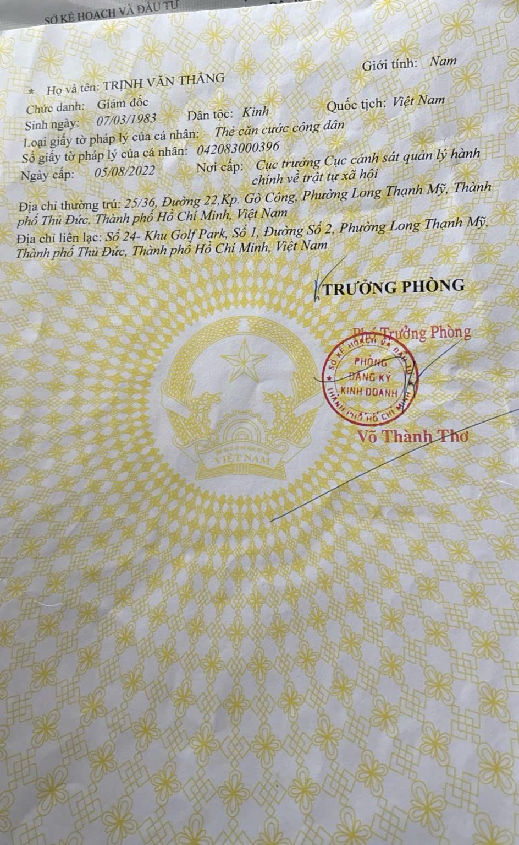

里

சக

8

片

SỞ KẾ HOẠCH VÀ ĐẦU TƯ

* Họ và tên: TRỊNH VĂN THẲNG

Chức danh: Giám đốc

Sinh ngày:

*07/03/1983*

*Dân tộc: Kinh*

Giới tính: Nam

*Quốc tịch: Việt Nam*

*Loại giấy tờ pháp lý của cá nhân: Thẻ căn cước công dân Số giấy tờ pháp lý của cá nhân: 042083000396*

Ngày cấp:

05/08/2022 Nơi cấp: Cục trưởng Cục cảnh sát quản lý hành chính về trật tự xã hội

Địa chỉ thường trú: 25/36, Đường 22,Kp. Gò Công, Phường Long Thạnh Mỹ, Thành Đức, Thành phố Hồ Chí Minh, Việt

*Địa chỉ liên lạc: Số 24- Khu Golf Park, Số 1, Đường Số 2, Phường Long Thạnh Mỹ,*

*Thành phố Thủ Đức, Thành phố Hồ Chí Minh, Việt Nam*

MY NAM

**TRƯỞNG PHÒNG**

TOKE HOLEW

Trưởng Phòng

PHONG BANG KY KINH DOANH

**Võ Thành Thơ**